Національний технічний університет України

«Київський політехнічний інститут імені Ігоря Сікорського»

Факультет інформатики та обчислювальної техніки

Кафедра обчислювальноїтехніки

**Методи оптимізації та планування експерименту**

Лабораторна робота №6:

«ПРОВЕДЕННЯ ТРЬОХФАКТОРНОГО ЕКСПЕРИМЕНТУ ПРИ ВИКОРИСТАННІ РІВНЯННЯ РЕГРЕСІЇ З КВАДРАТИЧНИМИ ЧЛЕНФМИ(РОТОТАБЕЛЬНИЙ КОМПОЗИЦІЙНИЙ ПЛАН)»

Виконав:

студент групи ІО-83

Бурлака Данило Сергійович

Залікова книжка № 8305

Перевірив Регіда П. Г.

Київ 2020 р.

**Лабораторна робота №6**

**Тема:**ПРОВЕДЕННЯ ТРЬОХФАКТОРНОГО ЕКСПЕРИМЕНТУ ПРИ ВИКОРИСТАННІ РІВНЯННЯ РЕГРЕСІЇ З КВАДРАТИЧНИМИЧЛЕНАМИ(РОТОТАБЕЛЬНИЙ КОМПОЗИЦІЙНИЙ ПЛАН).

**Мета:**провести трьохфакторний експеремент з урахуванням квадратичних членів, використовуючи рототабельний композиційний план. Знайти рівняння регресії адекватнее об'єкту.

**Виконання:**

Варіант – 305.



1. Лістинг програми:

import math, random, numpy.linalg,_pydecimal

from scipy.stats import f

from scipy.stats import t

x1_min, x1_max = -30, 20

x2_min, x2_max = -25, 10

x3_min, x3_max = -30, -15

m, d = 3, 0

dep, undep = 0, 0

p = 0.95

N = 15

x01 = (x1_max + x1_min) / 2

x02 = (x2_max + x2_min) / 2

x03 = (x3_max + x3_min) / 2

delta_x1 = x1_max - x01

delta_x2 = x2_max - x02

delta_x3 = x3_max - x03

matrix_pfe = [

[-1, -1, -1, +1, +1, +1, -1, +1, +1, +1],

[-1, -1, +1, +1, -1, -1, +1, +1, +1, +1],

[-1, +1, -1, -1, +1, -1, +1, +1, +1, +1],

[-1, +1, +1, -1, -1, +1, -1, +1, +1, +1],

[+1, -1, -1, -1, -1, +1, +1, +1, +1, +1],

[+1, -1, +1, -1, +1, -1, -1, +1, +1, +1],

[+1, +1, -1, +1, -1, -1, -1, +1, +1, +1],

[+1, +1, +1, +1, +1, +1, +1, +1, +1, +1],

[-1.73, 0, 0, 0, 0, 0, 0, 2.9929, 0, 0],

[+1.73, 0, 0, 0, 0, 0, 0, 2.9929, 0, 0],

[0, -1.73, 0, 0, 0, 0, 0, 0, 2.9929, 0],

[0, +1.73, 0, 0, 0, 0, 0, 0, 2.9929, 0],

[0, 0, -1.73, 0, 0, 0, 0, 0, 0, 2.9929],

[0, 0, +1.73, 0, 0, 0, 0, 0, 0, 2.9929],

[0, 0, 0, 0, 0, 0, 0, 0, 0, 0]

]

class criticalValues:

@staticmethod

def getCohrenValue(size_of_selections, qty_of_selections, significance):

size_of_selections += 1

partResult1 = significance / (size_of_selections - 1)

params = [partResult1, qty_of_selections, (size_of_selections - 1 - 1) * qty_of_selections]

fisher = f.isf(*params)

result = fisher / (fisher + (size_of_selections - 1 - 1))

return _pydecimal.Decimal(result).quantize(_pydecimal.Decimal('.0001')).__float__()

@staticmethod

def getStudentValue(f3, significance):

return _pydecimal.Decimal(abs(t.ppf(significance / 2, f3))).quantize(_pydecimal.Decimal('.0001')).__float__()

@staticmethod

def getFisherValue(f3, f4, significance):

return _pydecimal.Decimal(abs(f.isf(significance, f4, f3))).quantize(_pydecimal.Decimal('.0001')).__float__()

def generateMatrix():

def f(X1, X2, X3):

y = 3.8 + 8.8 * X1 + 9.8 * X2 + 1.3 * X3 + 3.1 * X1 * X1 + 0.4 * X2 * X2 + 10.0 * X3 * X3 + 9.0 * X1 * X2 + \

0.8 * X1 * X3 + 8.6 * X2 * X3 + 7.5 * X1 * X2 * X3 + random.randrange(0, 10) - 5

return y

matrix_y = [[f(matrix_x[j][0], matrix_x[j][1], matrix_x[j][2]) for i in range(m)] for j in range(N)]

return matrix_y

def x(l1, l2, l3):

x_1 = l1 * delta_x1 + x01

x_2 = l2 * delta_x2 + x02

x_3 = l3 * delta_x3 + x03

return [x_1, x_2, x_3]

def find_average(lst, orientation):

average = []

if orientation == 1:

for rows in range(len(lst)):

average.append(sum(lst[rows]) / len(lst[rows]))

else:

for column in range(len(lst[0])):

number_lst = []

for rows in range(len(lst)):

number_lst.append(lst[rows][column])

average.append(sum(number_lst) / len(number_lst))

return average

def fisher():

disp_ad = 0

f4 = N - d

for row in range(len(average_y)):

disp_ad += (m * (average_y[row] - check_result(student_lst, row))) / (N - d)

Fp = disp_ad / disp_b2

Ft = criticalValues.getFisherValue(f3, f4, q)

return Fp < Ft

def student(b_lst, number_x=10):

disp_b = math.sqrt(disp_b2)

for column in range(number_x + 1):

tp = 0

tt = criticalValues.getStudentValue(f3, q)

for row in range(N):

if column == 0:

tp += average_y[row] / N

else:

tp += average_y[row] * matrix_pfe[row][column - 1]

if math.fabs(tp / disp_b) < tt:

b_lst[column] = 0

return b_lst

def a(first, second):

need_a = 0

for j in range(N):

need_a += matrix_x[j][first - 1] * matrix_x[j][second - 1] / N

return need_a

def find_known_a(number):

a = 0

for j in range(N):

a += average_y[j] * matrix_x[j][number - 1] / 15

return a

def check_result(b_lst, k):

y_i = b_lst[0] + b_lst[1] * matrix[k][0] + b_lst[2] * matrix[k][1] + b_lst[3] * matrix[k][2] + \

b_lst[4] * matrix[k][3] + b_lst[5] * matrix[k][4] + b_lst[6] * matrix[k][5] + b_lst[7] * matrix[k][6] + \

b_lst[8] * matrix[k][7] + b_lst[9] * matrix[k][8] + b_lst[10] * matrix[k][9]

return y_i

for i in range(100):

matrix_x = [[] for x in range(N)]

for i in range(len(matrix_x)):

if i < 8:

x_1 = x1_min if matrix_pfe[i][0] == -1 else x1_max

x_2 = x2_min if matrix_pfe[i][1] == -1 else x2_max

x_3 = x3_min if matrix_pfe[i][2] == -1 else x3_max

else:

x_lst = x(matrix_pfe[i][0], matrix_pfe[i][1], matrix_pfe[i][2])

x_1, x_2, x_3 = x_lst

matrix_x[i] = [x_1, x_2, x_3, x_1 * x_2, x_1 * x_3, x_2 * x_3, x_1 * x_2 * x_3, x_1 ** 2, x_2 ** 2, x_3 ** 2]

adequacy, homogeneity = False, False

while not adequacy:

matrix_y = generateMatrix()

average_x = find_average(matrix_x, 0)

average_y = find_average(matrix_y, 1)

matrix = [(matrix_x[i] + matrix_y[i]) for i in range(N)]

mx_i = average_x

my = sum(average_y) / 15

unknown = [

[1, mx_i[0], mx_i[1], mx_i[2], mx_i[3], mx_i[4], mx_i[5], mx_i[6], mx_i[7], mx_i[8], mx_i[9]],

[mx_i[0], a(1, 1), a(1, 2), a(1, 3), a(1, 4), a(1, 5), a(1, 6), a(1, 7), a(1, 8), a(1, 9), a(1, 10)],

[mx_i[1], a(2, 1), a(2, 2), a(2, 3), a(2, 4), a(2, 5), a(2, 6), a(2, 7), a(2, 8), a(2, 9), a(2, 10)],

[mx_i[2], a(3, 1), a(3, 2), a(3, 3), a(3, 4), a(3, 5), a(3, 6), a(3, 7), a(3, 8), a(3, 9), a(3, 10)],

[mx_i[3], a(4, 1), a(4, 2), a(4, 3), a(4, 4), a(4, 5), a(4, 6), a(4, 7), a(4, 8), a(4, 9), a(4, 10)],

[mx_i[4], a(5, 1), a(5, 2), a(5, 3), a(5, 4), a(5, 5), a(5, 6), a(5, 7), a(5, 8), a(5, 9), a(5, 10)],

[mx_i[5], a(6, 1), a(6, 2), a(6, 3), a(6, 4), a(6, 5), a(6, 6), a(6, 7), a(6, 8), a(6, 9), a(6, 10)],

[mx_i[6], a(7, 1), a(7, 2), a(7, 3), a(7, 4), a(7, 5), a(7, 6), a(7, 7), a(7, 8), a(7, 9), a(7, 10)],

[mx_i[7], a(8, 1), a(8, 2), a(8, 3), a(8, 4), a(8, 5), a(8, 6), a(8, 7), a(8, 8), a(8, 9), a(8, 10)],

[mx_i[8], a(9, 1), a(9, 2), a(9, 3), a(9, 4), a(9, 5), a(9, 6), a(9, 7), a(9, 8), a(9, 9), a(9, 10)],

[mx_i[9], a(10, 1), a(10, 2), a(10, 3), a(10, 4), a(10, 5), a(10, 6), a(10, 7), a(10, 8), a(10, 9), a(10, 10)]

]

known = [my, find_known_a(1), find_known_a(2), find_known_a(3), find_known_a(4), find_known_a(5), find_known_a(6),

find_known_a(7), find_known_a(8), find_known_a(9), find_known_a(10)]

beta = numpy.linalg.solve(unknown, known)

print("The received regression equation:")

print("ŷ = {:.3f} + {:.3f} * X1 + {:.3f} * X2 + {:.3f} * X3 + {:.3f} * Х1X2 + {:.3f} * Х1X3 + {:.3f} * Х2X3"

"+ {:.3f} * Х1Х2X3 + {:.3f} * X11² + {:.3f} * X22² + {:.3f} * X33²\nChecking:"

.format(beta[0], beta[1], beta[2], beta[3], beta[4], beta[5], beta[6], beta[7], beta[8], beta[9], beta[10]))

for i in range(N):

print("ŷ{} = {:.3f} ≈ {:.3f}".format((i + 1), check_result(beta, i), average_y[i]))

while not homogeneity:

print("\n{:^13}{:^13}{:^13}{:^13}{:^13}{:^13}{:^13}{:^13}{:^13}{:^13}{:^13}{:^13}{:^13}"

.format("X1", "X2", "X3", "X1X2", "X1X3", "X2X3", "X1X2X3", "X1X1", "X2X2", "X3X3", "Y1", "Y2", "Y3"))

for row in range(N):

for column in range(len(matrix[0])):

print("{:^12.3f}".format(matrix[row][column]), end=' ')

print()

disp_y = [0.0 for x in range(N)]

for i in range(N):

disp_i = 0

for j in range(m):

disp_i += (matrix_y[i][j] - average_y[i]) ** 2

disp_y.append(disp_i / (m - 1))

f1 = m - 1

f2 = N

f3 = f1 * f2

q = 1 - p

Gp = max(disp_y) / sum(disp_y)

print("\nCochran check:")

Gt = criticalValues.getCohrenValue(f2, f1, q)

if Gt > Gp:

print("The variance is homogeneous at the significance level {:.2f}\nNo need to increase".format(q))

homogeneity = True

else:

print("The variance is not uniform at the significance level {:.2f}".format(q))

m += 1

disp_b2 = sum(disp_y) / (N * N * m)

student_lst = list(student(beta))

print("\nReceived regression equation including Student's test:")

print("ŷ = {:.3f} + {:.3f} * X1 + {:.3f} * X2 + {:.3f} * X3 + {:.3f} * Х1X2 + {:.3f} * Х1X3 + {:.3f} * Х2X3"

"+ {:.3f} * Х1Х2X3 + {:.3f} * X11² + {:.3f} * X22² + {:.3f} * X33²\nChecking:"

.format(student_lst[0], student_lst[1], student_lst[2], student_lst[3], student_lst[4], student_lst[5],

student_lst[6], student_lst[7], student_lst[8], student_lst[9], student_lst[10]))

for i in range(N):

print("ŷ{} = {:.3f} ≈ {:.3f}".format((i + 1), check_result(student_lst, i), average_y[i]))

print("\nFisher's check:")

d = 11 - student_lst.count(0)

dep += N - d

undep += d

if fisher():

print("The regression equation is adequate to the original")

adequacy = True

else:

print("The regression equation is inadequate to the original")

print("The number of significant: ", dep)

print("The number is not insignificant: ", undep)

1. Результат виконання роботи програми:



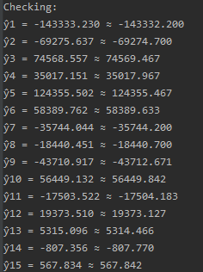

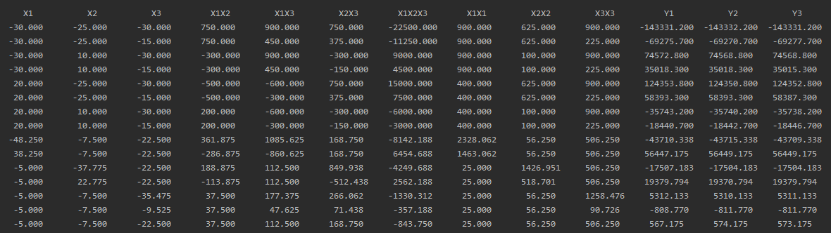

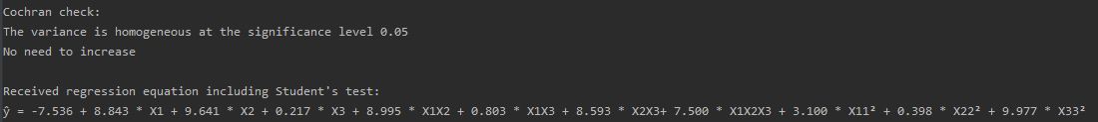

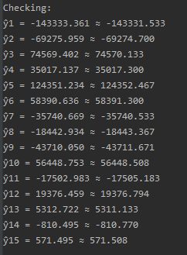

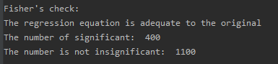

**Висновок:** Отже, у ході виконання лабораторної роботи № 6 провели трьохфакторний експеримент при використанні рівняння з урахуванням квадратичних членів. Склали матрицю планування, знайшли коефіцієнти рівняння регресії, провели 3 статистичні перевірки. Була написана текстова програма, результати наведені вище. Результати співпадають із калькулятором. Кінцева мета роботи досягнута!